Altera FPGA 综合设计实验

徐震PB20051102

**实验内容**

调用一个宏功能模块ROM，并在ROM中存放正弦波一个完整周期的数据。再编写顶层实体，将 ROM 模块当作元件调用，实现一个正弦波产生器。最终的结果采用SignalTapⅡ来观察

**设计分析**

设计顶层模块调用mystorage模块，顶层模块的输入包括时钟和复位，输出是8位正弦数据。在顶层模块中调用mystorage模块，编写一个1024位计数器作为其地址输入

**源码**

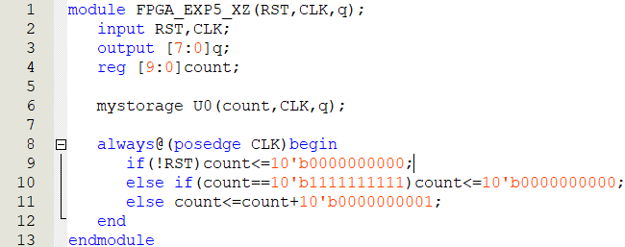

**仿真**

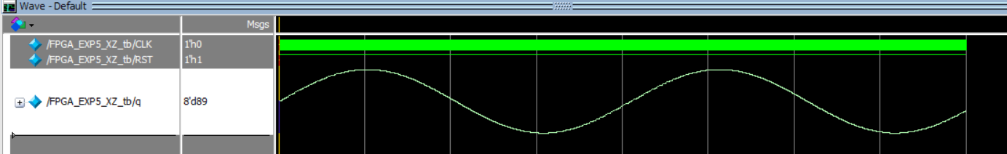

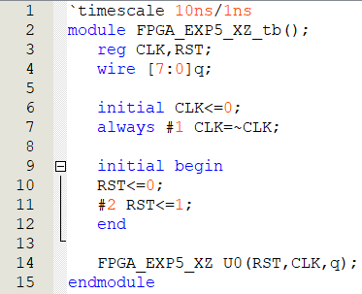

**中间结果**

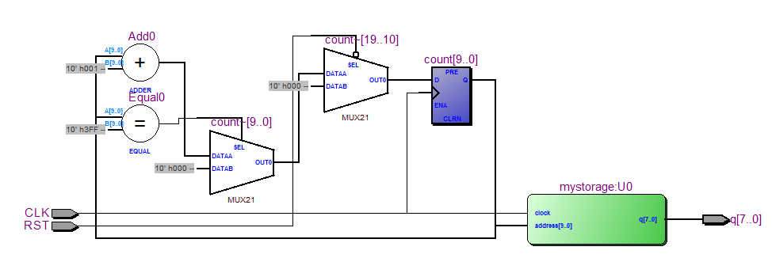

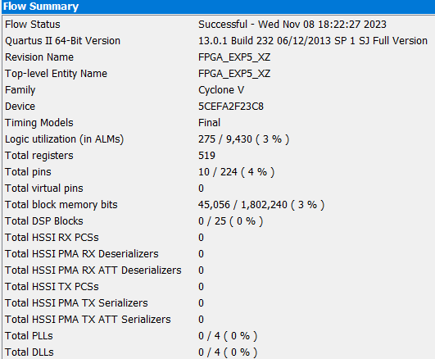

**FPGA验证**

1.RST为高电平时

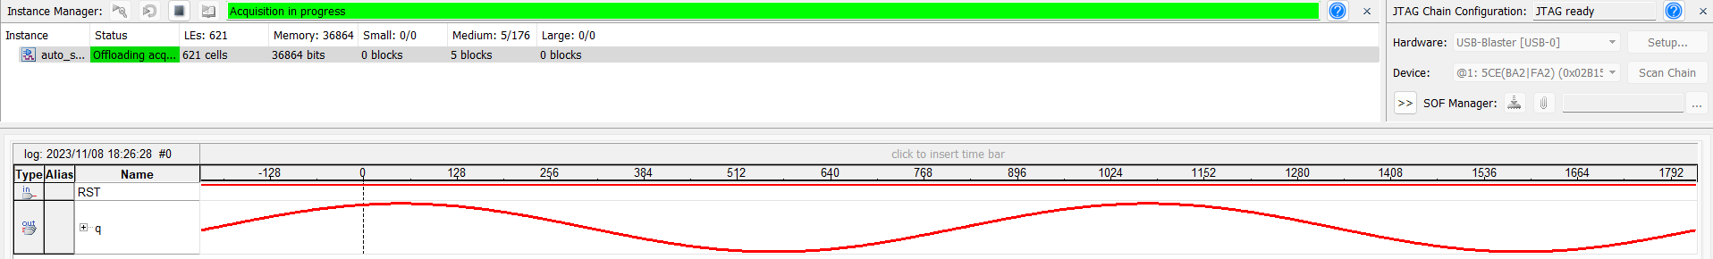

2.RST为高电平时

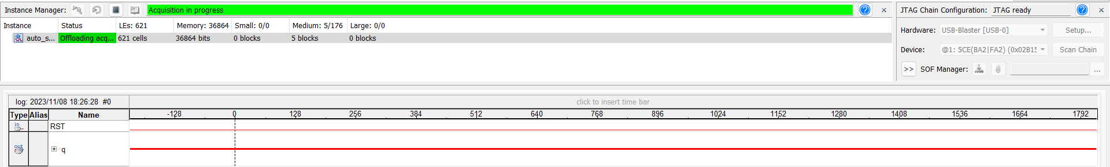

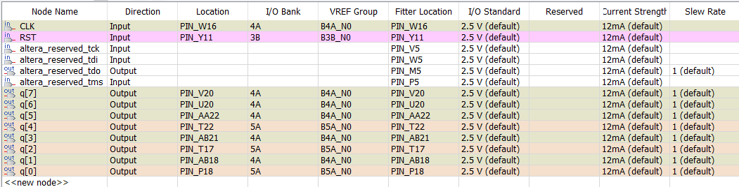

**实验总结**

注意在初期给RST一个低电平以设定电路的初值

当RST为低电平，地址默认为0时，输出为80h即2^7